DISTANČNÍ VÝUKA
TÉMA: PROBOUZEJÍCI SE JARO – VODA
ČTRNÁCTIDENNÍ OBDOBÍ OD 31.5.2021 DO 11.6.2021

BÁSEŇ: Co prožila kapka vody
Povím vám příběh kratičký o cestě vodní kapičky.
V potůčku se prohání, když ji slunce zahřeje,
na páru se promění, kam se potom poděje?
Stoupá vzhůru do mraků, je to cesta zázraků.
Až má mráček plné bříško, zahromuje „stačí!“
Kapička se změní v deštík, pláštěnku ti smáčí.
Tenhle příběh nemá konec, není za ním tečka,
kapka steče do potůčku a zas dokolečka.

BÁSEŇ: VODA VODĚNKA
Odvalil se kamínek, narodil se pramínek, čerstvá voda voděnka.
Rozběhla se dolů z hor, daleko až za obzor, bystrá voda voděnka.
Běží jako o život, k dalekému moři vod, bujná voda voděnka.
Plyne kolem jako čas, s deštěm se k nám vrátí zas, věrná voda voděnka.

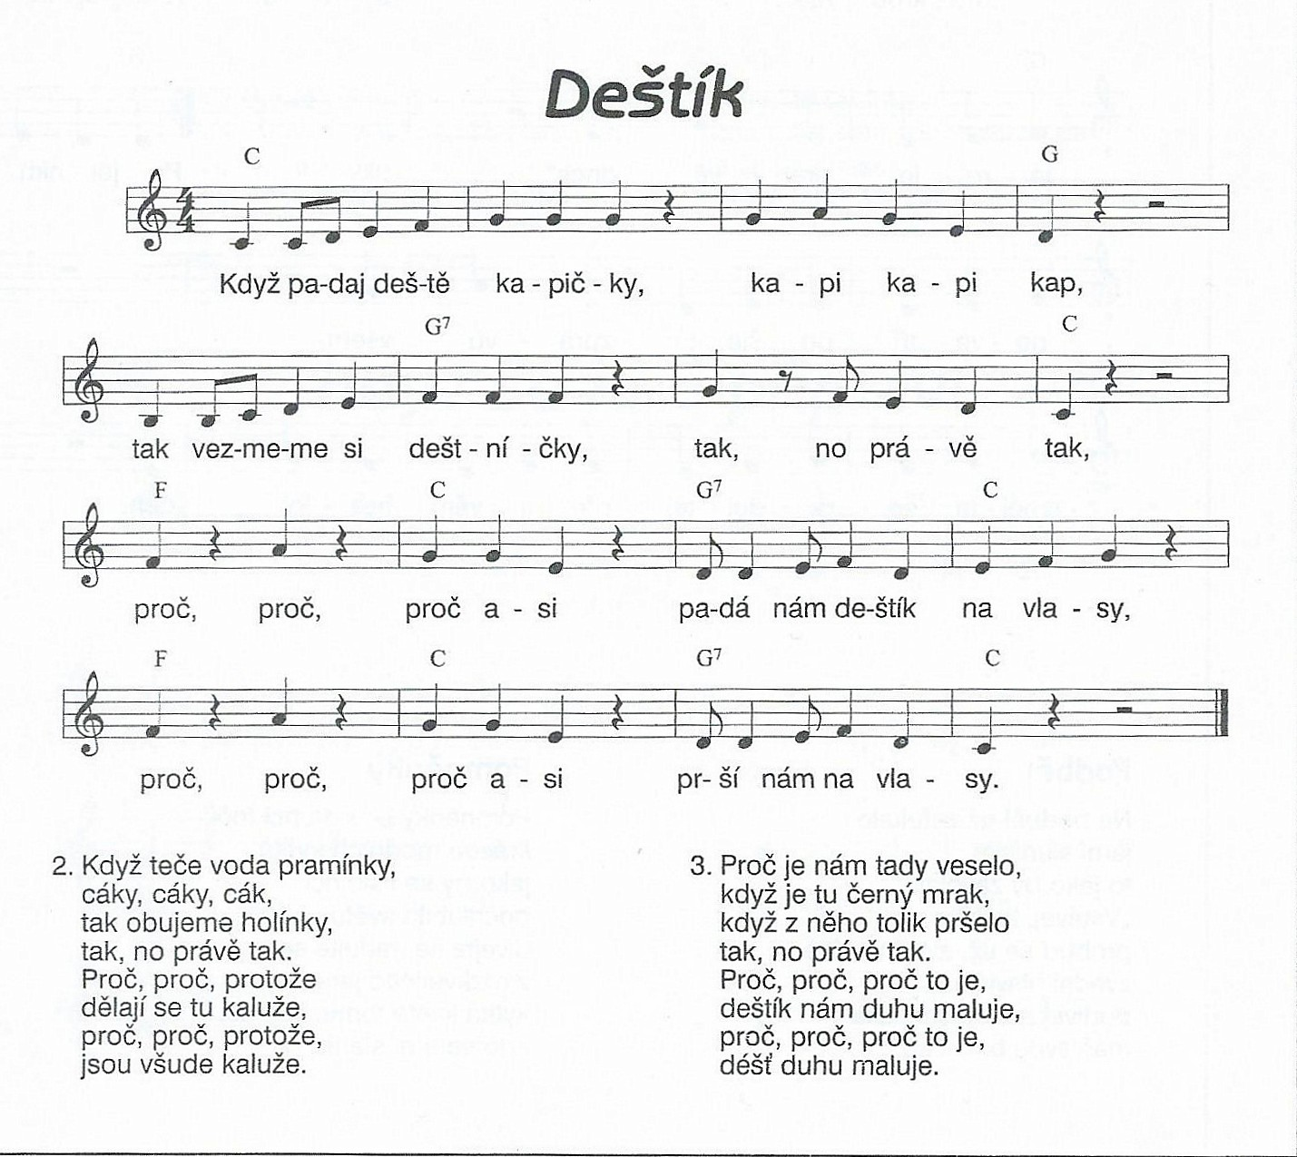
Kapička Karlička
Je tu jedna kapička, jmenuje se Karlička. Táhne to tu stovky let, vidí, jak se mění svět. Dříve bylo všude čisto, čistý vzduch i voda. Teď je všechno jinak, což je velká škoda. Karlička má velkého kamaráda, je to sluníčko. To řídí svou energií koloběh vody. Voda se odpaří do mraků, tam se srazí a spadne na zem v podobě deště, sněhu nebo ledových krup. Do ovzduší se vypařuje voda z ledovců, zmoří, oceánů, voda z půdy, jezer, řek. Karlička se dříve měla dobře, potom se ale začaly stavět továrny, začala jezdit auta a už to bylo všechno jinak.
Jednou se kapička Karlička dostala do řeky, která byla blízko továrny a Karlička se lekla – voda byla špinavá a zapáchala. Chtěla uplavat, ale nebylo kam, všechna voda byla špinavá. Najednou si všimla, že kolem ní plavou ryby břichem vzhůru, byly mrtvé. Karličku zachránilo sluníčko, vypařila se do mraků a oddechla si. Ale ne na dlouho – spadla jako déšť do moře, ale vůbec vněm nebyla modrá, krásná voda, ale měla naopak ošklivou barvu. Karlička viděla kolem plout loď, která převážela ropu, a námořníci vymývali v moři sudy. Karlička z toho úplně onemocněla, naštěstí ji opět zachránilo sluníčko, ale tentokrát ji muselo dlouho léčit, než se zase uzdravila. Potom se kapička chtěla opět podívat na zem, ale tentokrát měla štěstí – spadla do horského potoka, vněm byla voda krásně čistá, průzračná. Karlička si zde našla spoustu nových kamarádek, s kterými si vesele hrála a byla tu moc spokojená.

• Poslech příběhu „ Kapička Karlička“, vysvětlení koloběhu vody v přírodě
•Sluchová hra – co dělá voda (teče, kape, šumí, prší, lije, ždímu hadr, hodím něco do vody, šplouchá)

Pokusy s vodou - skupenství vody a její vlastnosti:
•Nechali jsme si do rána vodu zmrznout
•Plovoucí rozinky v perlivé vodě
•Která lahev se potopí – s vodou, či bez vody?
•Vypařování vody z talířku
•Do rána jsme dali bonbón do vody, co se s ní stane?
•„co se potopí a co ne?“ – různé předměty
•„sopka“ – směs jaru, sody a octa
•Ochutnávka: sladká a slaná voda
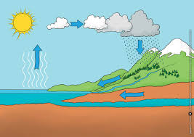
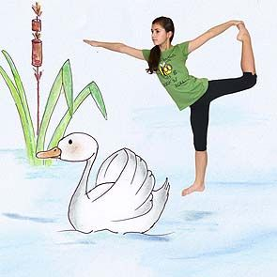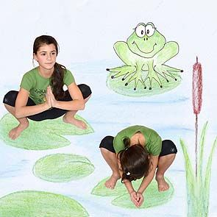
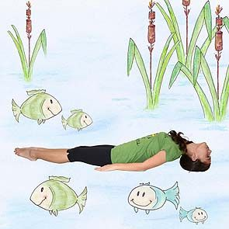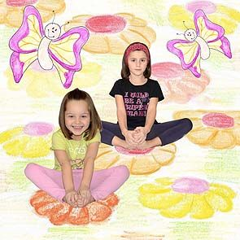
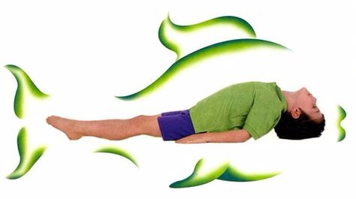
Zacvič si se zvířátky od vody

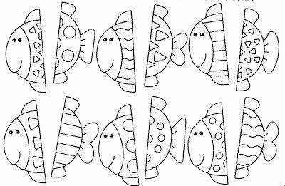Vystřihni a dolep správné části k rybičkám

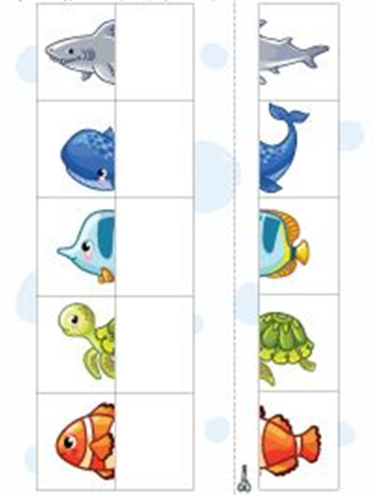
Najdi správné poloviny rybičky a vybarvi je stejnou barvou
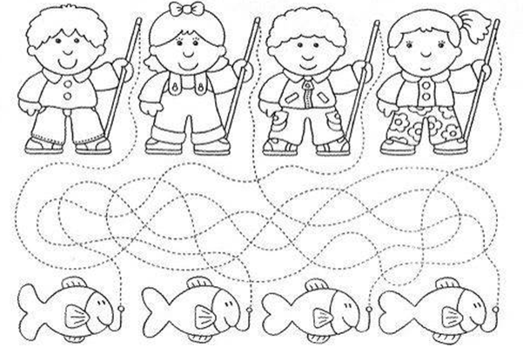
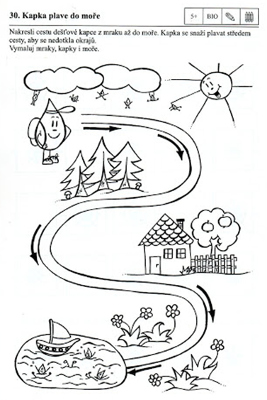

Ke kterému rybáři patří která rybička?
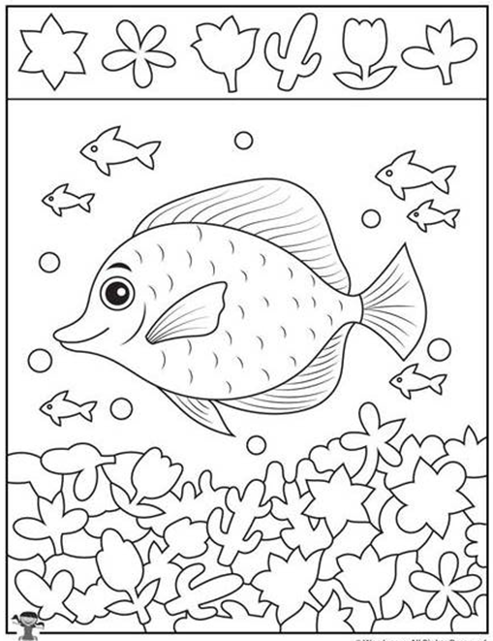

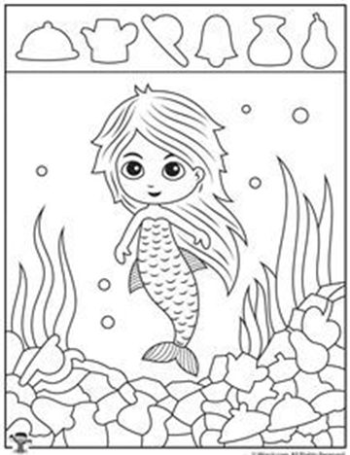

Vyber si obrázek a vybarvi v něm shodné obrázky stejnou barvou

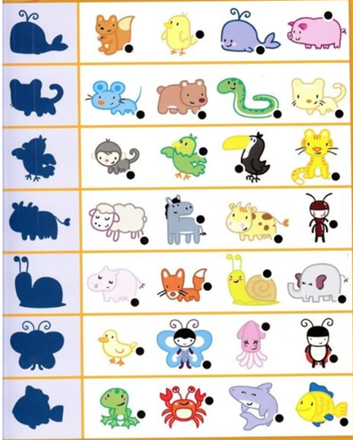

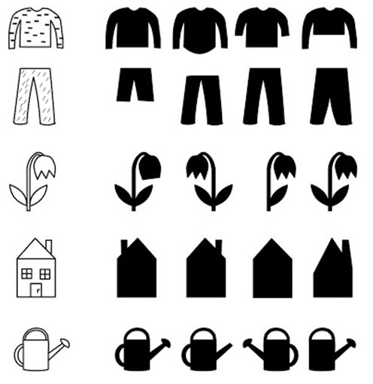

Najdi správné zvířátko ke stínu a správný stín k obrázku a zakroužkuj ho.
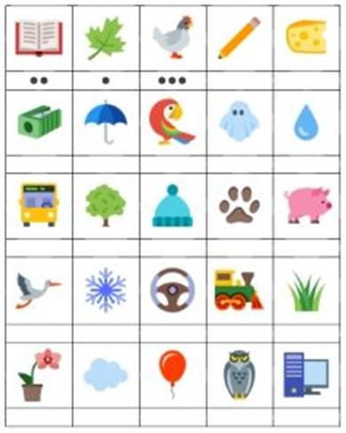

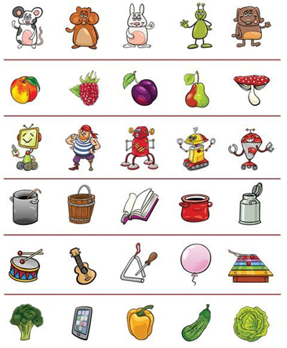
Vytleskej slabiky a zapiš počet pod obrázek

Škrtni, co do řady nepatří
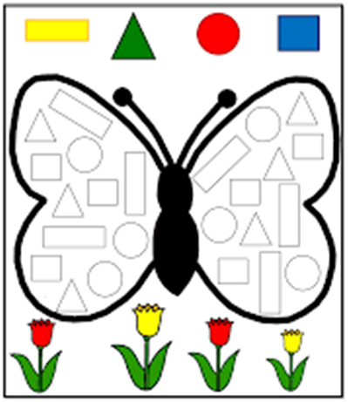

Vybarvi geometrické tvary podle předlohy a pojmenuj je.

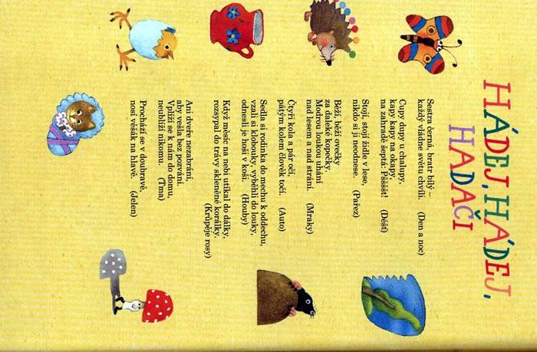

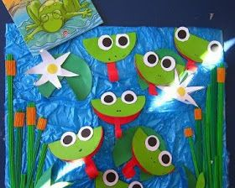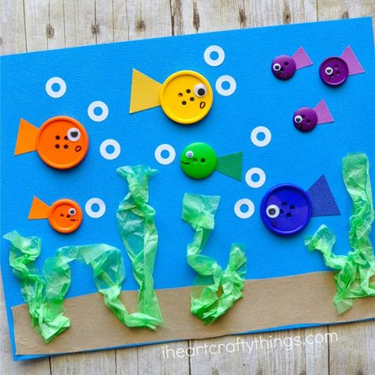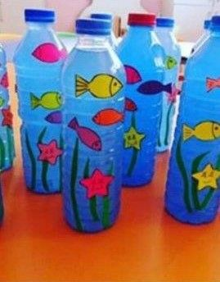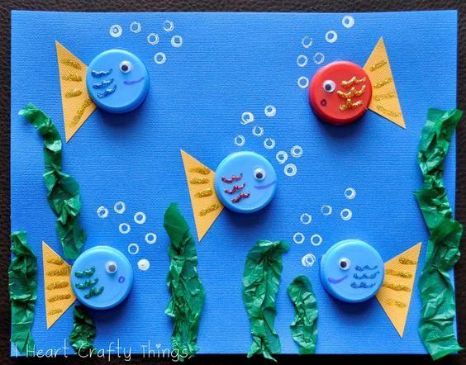
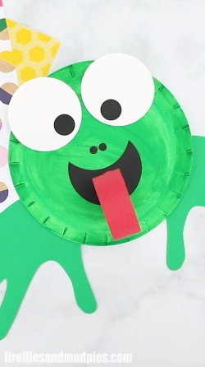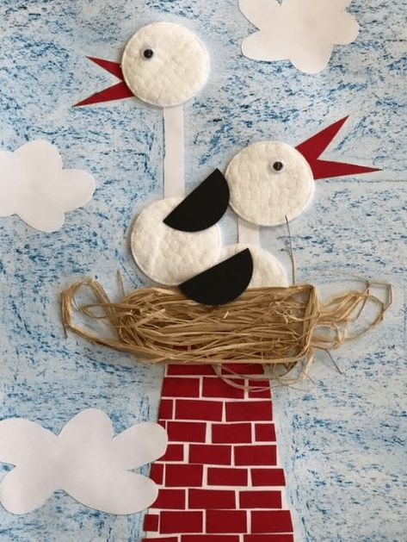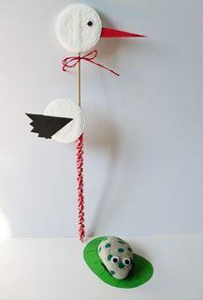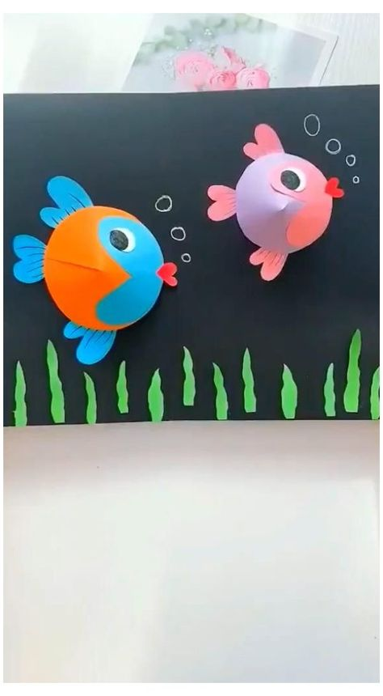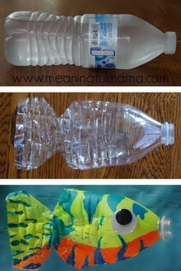
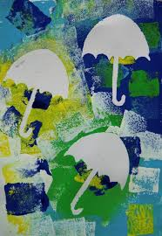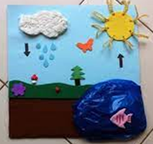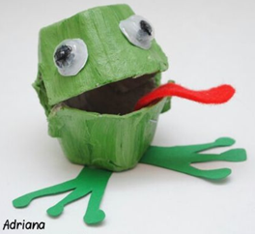
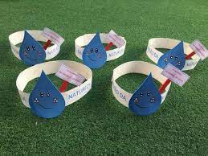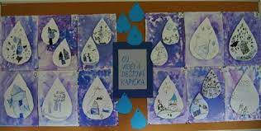
Nápady na výtvarnou a pracovní výchovu.

